Мои публикации
Кавиева  Люция  Габдельнуровна |  |  | 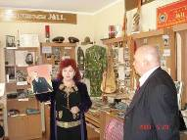  Учитель истории и обществознания,  ИКН, руководитель музея
Дата | Название статьи |  |  | Издание
Февраль,  2006 год | «Генералы помнят своих учителей» |  |  | Газета «Марийская правда»
Май,  2006 год | «ИКТ в гражданско-патриотическом воспитании учащихся лицея № 11 им. Т. И. Александровой» |  |  | Статья опубликована в сборнике III Республиканской научно-практической конференции "Использование ИКТ в образовании"
2006-2007 годы | Мультимедийный электронный рассказ об истории лицея № 11 по материалам школьно музея |  |  | Интерактивный Альбом  (1-е и 2-е издания)
Декабрь,  2006год | Марийская Биографическая Энциклопедия» |  |  | Статьи о 9-ти учителях и выпускниках лицея № 11
Июнь,  2007 год | Использование возможностей ИКТ для совместной познавательной и исследовательской деятельности учителя и учащихся в гражданско-патриотическом воспитании |  |  | Статья опубликована в сборнике IV Региональной научно-практической конференции "…"
2007 год | Урок истории: «Битва под Москвой» |  |  | Сборник «Педагог в профессиональном конкурсе» (научно-методические материалы)
6.02.2008 год | Урок истории на тему: «Воинская слава России. 17-18 вв.» |  |  | Участие в российском конкурсе: Фестиваль педагогических идей «Открытый урок» (Издательский дом «Первое сентября». Паспорт статьи.  Идентификатор статьи: 504140
2008 год | Статья: «Особенности использования интерактивной доски и ЭОР на уроках истории» |  |  | Вестник Московского городского педагогического университета, с. 25-252
2010 год | Статья: «От сельской учительницы до Героя социалистического Труда» |  |  | Сборник. Музейный вестник МарГУ, № 4,  с. 17-22

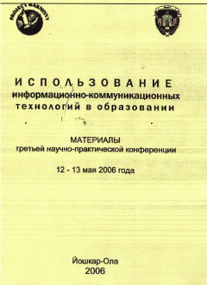
Статья
«ИКТ в гражданско-патриотическом воспитании учащихся лицея № 11 им. Т. И. Александровой» опубликована в сборнике III Республиканской научно-практической конференции "Использование ИКТ в образовании"
май 2006 года
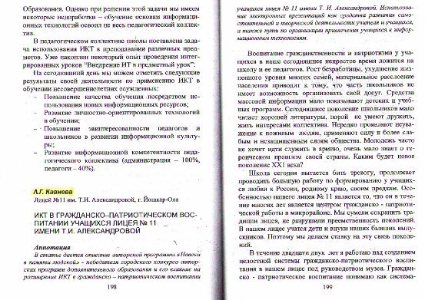
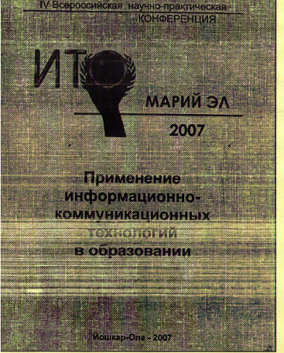

Статья
ИКТ на уроках и внеурочной деятельности опубликована в сборнике IV Региональной научно-практической конференции
июнь 2007 года
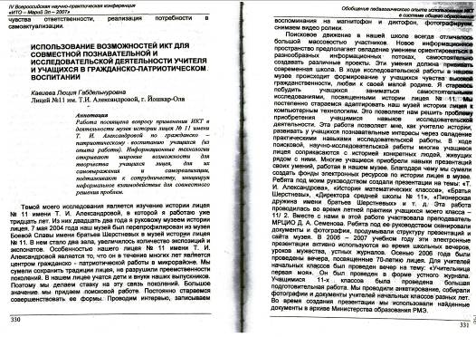

Публикации
учителя истории и обществознания,
руководителя музея истории лицея № 11
Кавиевой Люции Габдельнуровны
2007 год

Урок истории: «Битва под Москвой»
Сборник «Педагог в профессиональном конкурсе» (научно-методические материалы)
2007 год
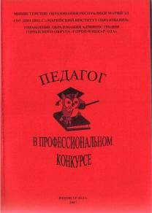 | 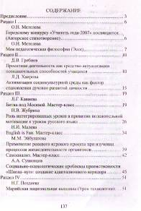
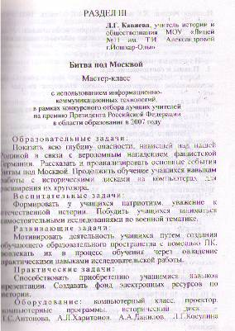 | 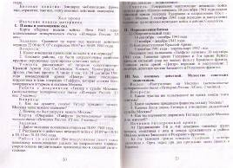  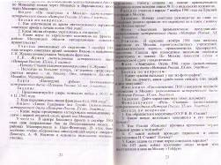

Публикации
учителя истории и обществознания,
руководителя музея истории лицея № 11
Кавиевой Люции Габдельнуровны
2008 год

Участие Кавиевой Л. Г.
в российском конкурсе: Фестиваль педагогических идей «Открытый урок» (Издательский дом «Первое сентября».
Урок истории на тему: «Воинская слава России. 17-18 вв.»
Паспорт статьи. Идентификатор статьи: 504140.
6.02.2008 год
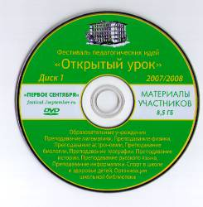 | 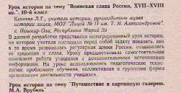
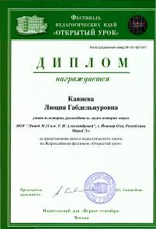 | 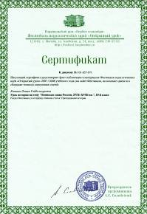
Публикации
учителя истории и обществознания, руководителя музея истории
лицея № 11 Кавиевой Люции Габдельнуровны

Статья Кавиевой Люции Габдельнуровны
«Особенности использования интерактивной доски и ЭОР
на уроках истории»
2008 год
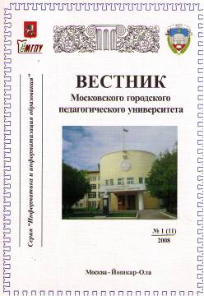 | 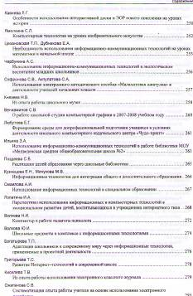
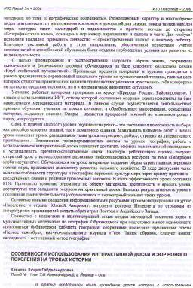 | 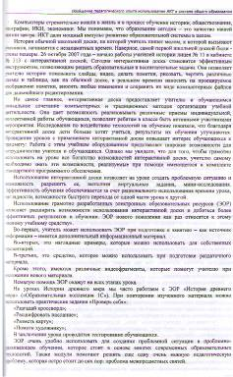

Публикации
учителя истории и обществознания,
руководителя музея истории лицея № 11
Кавиевой Люции Габдельнуровны
2010 год

Очерк Кавиевой Люции Габдельнуровны
«От сельской учительницы до Героя Социалистического Труда»
(Об учителе математики лицея № 11 Т. И. Александровой)
2010 год
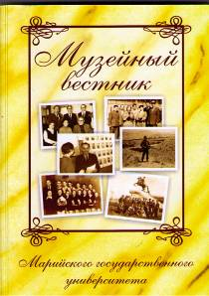 | 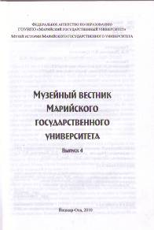
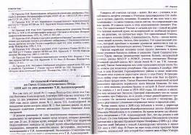 | 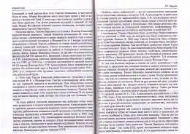
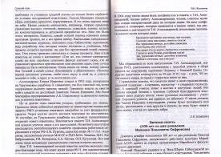 | 